Беседа с детьми «12 июня — День России»
Цель:
Познакомить детей с главными символами (флаг, герб, гимн).
Формировать уважительное отношение к государственным символам России.
Воспитывать чувство патриотизма.
Прививать любовь к Родине, чувство гордости за страну, в которой живешь;
(звучит песня «Отчего так в России березы шумят»).

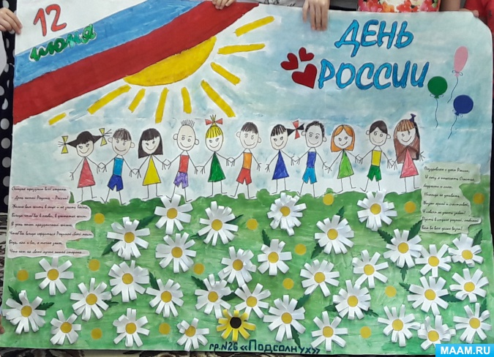

Дорогие ребята! Мы живем в замечательной стране, которая зовется Россией. Наша страна с 1994 года отмечает один из самых "молодых" государственных праздников - День России (День независимости России).
12 июня 1990 года, в стране была принята Декларация (важный документ) о государственном суверенитете (независимости) России. Позже, этот день объявили государственным праздником и стали называть " День России". В этот день, в нашей стране впервые за всю ее историю был всенародно избран первый президент. Им стал Борис Николаевич Ельцин.
Кто был вторым президентом в нашей стране?
Знаете ли вы имя третьего президента? Назовите. (Д. А. Медведев).
А как зовут нынешнего президента нашей страны? Правильно.
(В. В. Путин.)
Посмотрите пожалуйста на экран. Что мы видим? (Карту России)
Велика наша Родина, одна из самых больших в мире! Когда на одном ее конце восходит солнце, на другом оно заходит. Это - огромное государство! Расположено оно на континенте Евразия. Есть в России высокие горы, полноводные реки, глубокие озера, густые леса и бескрайние степи. Наша страна богата полезными ископаемыми, но не только, ещё многочисленным народом разных национальностей.
Государственный язык- русский, его знают почти все люди, живущие в России.
Мы гордимся нашей великой Россией, ее разнообразной природой, богатыми недрами, а в особенности- трудолюбивыми и талантливыми людьми, ее населяющими.
От южных морей до полярного края
Раскинулись наши леса и поля.
Одна ты на свете! Одна ты такая —
Хранимая Богом родная земля!
Широкий простор для мечты и для жизни
Грядущие нам открывают года.
Нам силу даёт наша верность Отчизне.
Так было, так есть и так будет всегда!
Эти слова из Государственного гимна нашей страны. Но страна-это не только поля и леса, города и села. Это государство. А каждое государство имеет свои символы, по которым отличается от других.
У нашей страны, как и у всякого уважающего себя государства, есть свои государственные символы. Это флаг, герб и гимн.
Ребята, флаг объединяет жителей страны, служит опознавательным знаком государства.
Как выглядит современный российский флаг?
Верно он состоит из трех полос: белой, синей и красной.
Белый означает мир, чистоту. Синий- правду, веру и верность, а красный-отвагу и любовь. Многие страны имеют флаги, некоторые из них похожи, но совершенно одинаковых вы не найдете!
Флаг у нас прекрасный-
Белый, синий, красный!
Белый-мир и чистота,
Синий- верность, небеса,
Красный- мужество, отвага.
Вот цвета родного флага!
Знаете ли вы, что такое герб?
Правильно. Герб-это эмблема государства, города.
Как же выглядит современный герб нашей Отчизны? Это, двуглавый орел - на красном фоне. Орла венчают три короны-символ единства нашей страны. В лапах он держит скипетр и державу. Что такое скипетр? Это символ власти, знак государственности. Держава -украшенный шар, знак законности и права.
На груди орла расположен красный щит, на нем серебряный всадник, поражающий копьем дракона. Всадник-знак неустрашимости, торжества добра над злом, истины над ложью.
Герб России используют на государственных печатях, официальных и важных документах. Например, на паспорте гражданина России. А также на монетах, чтобы можно было отличить российские монеты от денежных знаков других стран.
Золотой орел двуглавый-
Символ силы, символ славы
И могущества державы.
Храбрый воин на щите-
Он копьем врага разит,
Он Отчизну защитит
И поможет ей в беде!
Ребята, а знаете ли вы гимн России?
Гимн-это торжественная хвалебная песня, посвященная Родине. В ней воспеваются величие и красота родной страны. Когда люди хором поют гимн, они чувствуют поддержку друг друга, единение, понимают, что вместе они сильны и могут справиться с любой бедой.
Дети, когда можно его услышать?
Гимн - точно такой же символ государства, как герб или флаг, но в отличии от герба и флага гимн можно не только увидеть, его можно и услышать или спеть самому.
Хотите услышать гимн нашего государства?
Мы с вами любим и гордимся нашей страной, а значит, должны гордиться ее символами. Давайте, выразим свое уважение к российскому гимну и послушаем ее как положено, стоя.
(Слушание гимна России). На этом наша познавательная беседа подошла к концу. Спасибо за внимание.

